DOCUMENT D’ENTREE EN RELATION (DER)
La présente fiche est un élément essentiel de la relation entre le client et son conseiller (ou intermédiaire).
Elle résume toutes les informations légales que le conseiller (ou intermédiaire) ou sa société doit avoir communiqué au client dès l’entrée en relation.
Elle est un complément à sa plaquette commerciale.
Vous avez choisi ou êtes sur le point de confier la mission de vous assister, à un professionnel réglementé et contrôlé, vous devez donc garder en mémoire les éléments suivants :

L’ENTREPRISE
Que le CIF exerce en nom propre ou dans le cadre d’une société, cette partie résume les aspects administratifs de l’entreprise :
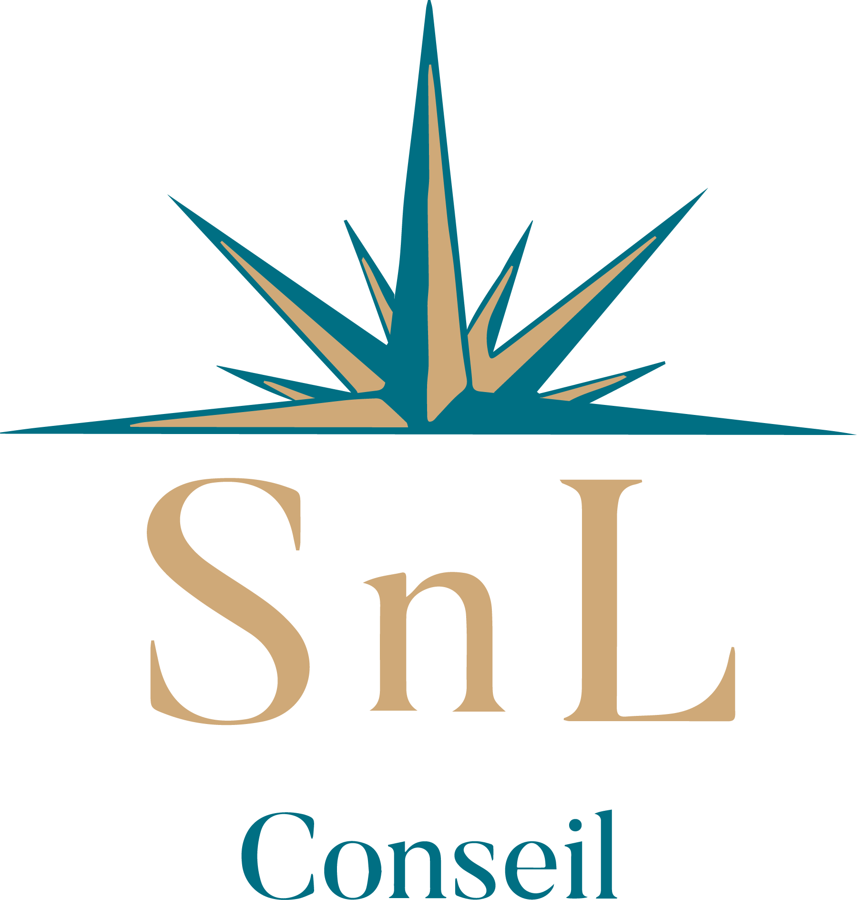

Nom ou dénomination sociale : SAS SnL Conseil
Adresse du siège social : 2 rue Mozart 92110 CLICHY
SIREN: 888701992
NAF/APE : 6619B
Les informations recueillies sur ce formulaire sont enregistrées dans un fichier informatisé et enregistré sur Harvest – O2S pour archivage et suivi du conseil.
Elles sont conservées pendant 3 ans et sont destinées à nos partenaires et/ou à notre conseil
Conformément à la loi « informatique et libertés », vous pouvez exercer votre droit d’accès, d’opposition, d’effacement, de limitation du traitement, de portabilité des données vous concernant et les faire rectifier en contactant : SNL CONSEIL – Monsieur Sultan Nicolas – contact@snlconseil.fr
Vous pouvez également introduire une réclamation au sujet du traitement de vos données auprès de la CNIL.

STATUTS LEGAUX ET AUTORITES DE TUTELLE

Votre conseiller (ou intermédiaire) est immatriculé au Registre Unique des Intermédiaires en Assurance, Banque et Finance (ORIAS) sous le n° d’immatriculation 20007381 (Vous pouvez vérifier cette immatriculation sur le site internet ORIAS : https://www.orias.fr/welcome) au titre des activités réglementées suivantes :

CIF (Conseiller en Investissements Financiers) susceptible de fournir [un conseil non indépendant au sens de l’article 325-5 du RGAMF] enregistré auprès de l’Association Nationale des Conseils Financiers-CIF (ANACOFI-CIF), association agréée par l’Autorité des Marchés Financiers (AMF), adresse courrier : 17 Place de la Bourse 75082 Paris cedex 02 et adresse internet : www.amf-france.org;
Cette activité est contrôlable par l’AMF.
IAS (Intermédiaire en Assurance) : catégorie de type A (courtier), niveau 1
IOBSP (Intermédiaire en Opérations de Banque et en Services de Paiements) : catégorie d’intermédiaire (mandataire non exclusif)
Les activités d’IAS et d’IOBSP sont contrôlables par l’Autorité de Contrôle Prudentiel et de Résolution (ACPR) adresses courrier : 4 Place de Budapest, 75436 PARIS cedex 09 et internet : http://www.acpr.banque-france.fr/accueil.html
Votre conseiller ou intermédiaire dispose, conformément à la loi et aux codes de bonne conduite de l’ANACOFI et de l’ANACOFI-CIF, d’une couverture en Responsabilité Civile Professionnelle couvrant ses diverses activités. Ces couvertures sont notamment conformes aux exigences du Code monétaire et financier et du Code des assurances.

Souscrites auprès de : MATRISK ASSURANCES - LMIE
Numéro de police : n°PAAB3S5O001
Garanties souscrites : CIF (600 000€) – IAS (2 500 000€) - IOBSP (800 000€)
Votre conseiller (ou intermédiaire) s’est engagé à respecter intégralement le Code de Bonne Conduite de l’ANACOFI-CIF disponible au siège de l’association ou sur www.anacofi.asso.fr ou https://www.anacofi-cif.fr/.
Notre cabinet prend en compte dans son processus de sélection des instruments financiers qui vont vous être proposés, les facteurs de durabilité tels que les questions environnementales, sociales et de personnel, le respect des droits de l’homme et la lutte contre la corruption et les actes de corruption.

LISTE DES PARTENAIRES/ PRINCIPAUX PARTENAIRES : COMPAGNIES, ETABLISSEMENTS DE CREDIT, ENTREPRISES D’ASSURANCE, AUTRES FOURNISSEURS ET PARTENAIRES IMMOBILIERS (Promoteurs)
Nom | Nature | Type d'accord | Mode de rémunération
Swiss Life | Distributeur / Assureur | Convention de distribution | Commissions et rétrocessions
Vie Plus | Distributeur / Assureur | Convention de distribution | Commissions et rétrocessions
Financile | Société de portage Girardin Industriel | Convention de distribution | Commissions
Norma Capital | Société de gestion SCPI | Convention de distribution | Commissions
Sogénial | Société de gestion SCPI | Convention de distribution | Commissions
Arkéa Reim | Société de gestion SCPI | Convention de distribution | Commissions

MODE DE FACTURATION ET REMUNERATION DU PROFESSIONNEL EN IAS ET CIF
Mention des différents tarifs et honoraires pratiqués :
SnL Conseil offre au prospect / client le conseil en gestion de patrimoine lié aux placements, investissements immobiliers, optimisation fiscale et préparation à la transmission ; soit des honoraires à 0€ TTC.
Etant CIF dit non indépendant, nous sommes rémunérés par nos partenaires via des commissions et rétrocessions.
A titre d’information, voici un éventail non exhaustif des solutions que nous proposons à nos clients :
Assurance vie, plan d’épargne retraite, contrat de capitalisation, girardin industriel, scpi de rendement

Option 2 : Dans le cas d’un conseil CIF dit non-indépendant, ou d’un acte d’intermédiation, d’une solution d’épargne ou d’investissement, le conseiller sera rémunéré par une fraction des frais initialement prélevés par le promoteur du produit et/ou les intermédiaires intercalés.
Dans le cas d’un conseil en investissement financier fourni de manière non-indépendante, votre conseiller peut conserver les commissions.
Dans ce cadre le conseiller évalue un éventail [suffisant] d’instruments financiers émis par une entité avec laquelle le conseiller entretient des relations étroites pouvant prendre la forme de liens capitalistiques, économiques ou contractuels.
MODE DE COMMUNICATION
Mail, téléphone, rendez-vous physique.
TRAITEMENT DES RECLAMATIONS
(Article 325-23 du RGAMF et recommandation ACPR du 9 mai 2022)
MODALITES DE SAISINE DE L’ENTREPRISE
Pour toute réclamation votre conseiller (ou le service réclamation de l’Entreprise) peut être contacté selon les modalités suivantes :
Par courrier : SnL Conseil 2 Rue Mozart 92110 Clichy
Par tel : 01 47 94 78 91 ou par mail : contact@snlconseil.fr
Traitement des réclamations :
Votre Conseiller s’engage à traiter votre réclamation dans les délais suivants :
Dix jours ouvrables maximum à compter de la réception de la réclamation, pour accuser réception, sauf si la réponse elle-même est apportée au client dans ce délai ;
Deux mois maximums entre la date de réception de la réclamation et la date d’envoi de la réponse au client sauf survenance de circonstances particulières dûment justifiées.

Saisir un médiateur :
I - Médiateur compétent litiges avec une entreprise :  Médiateur de l’Anacofi  92 rue d’Amsterdam  75009 Paris  II - Médiateurs compétents litiges avec un consommateur :  Pour les activités de CIF  Mme Marielle Cohen-Branche  Médiateur de l'AMF  Autorité des Marchés Financiers  17, place de la Bourse  75082 Paris cedex 02  Site internet :  https://www.amf-france.org/fr/le-mediateur-de-lamf/votre-dossier-de-mediation/vous-voulez-deposer-une-demande-de-mediation | Pour les activités d’assurance  La Médiation de l’Assurance  TSA 50110  75441 PARIS CEDEX 09  Site internet :  https://www.mediation-assurance.org/Saisir+le+mediateur  Pour les activités d’IOBSP et Immobilières  Médiation de la consommation - ANM Conso  2 rue de Colmar  94300 Vincennes  https://www.anm-conso.com/site/particulier.php

Rédigé en deux exemplaires dont l’un a été remis au client :
Le client  Fait à : Clichy  Date : _________________________  Signature : ______________________ | Le conseiller  Fait à : Clichy  Date : __________________________  Signature : _______________________

Pour avoir accès aux services de ces médiateurs et donc les faire apparaître, vous devez adhérer à nos associations (ANACOFI ASSURANCES, ANACOFI IOBSP et ANACOFI IMMO).

